Pirkimo sąlygų 1 priedas

TECHNINĖ SPECIFIKACIJA KUPRINEI EKIPUOTĖS
(didelės talpos, 60 L)

I-A PIRKIMO DALIS

I SKYRIUS
BENDROSIOS NUOSTATOS

- Ekipuotės kuprinė (toliau – kuprinė) – individuali nešimo įranga, skirta kario mantai nešti – turi būti pritaikyta gabenti/pernešti ginkluotę bei kitą įvairios paskirties įrangą (mantą), reikalingą karinių užduočių bei funkcijų vykdymui. Priklausomai nuo užduoties bei situacijos, karys turi turėti galimybę individualiai keisti (komponuoti) komplektuoti sudedamąsias (komplektuojančias) kuprinės dalis.
- Kuprinė turi būti ergonomiška, nevaržanti judesių, patogi nešti, pritaikyta naudoti kariuomenės reikmėms įvairiais metų laikais bei esant skirtingoms klimato sąlygoms.
- Kurpinės komplektą sudaro:
  - Kuprinė ekipuotės 60 L (žygio kuprinė);
  - Gaubtas kuprinei.
- Kuprinė ir gaubtas turi atitikti šioje techninėje specifikacijoje nurodytus techninius reikalavimus. Kuprinės priekio ir nugaros vaizdai pateikti 1 – 2 eskizuose. Gaubto vaizdas ant kurpinės pavaizduotas 3 eskize.
- Kuprinė ir gaubtas turi būti gaminama iš medžiagų, atitinkančių 1-6 lentelėse nurodytas technines charakteristikas.
- Galimas 2% matmenų nuokrypis, jei specifikacijoje nenurodoma kitaip.
- Kuprinė bus veikiama natūralių klimato veiksnių, būdingų A1–C1 aplinkai (NATO STANAG 4370).
- Kuprinės viršaus audinys turi atitikti minimalius aplinkos apsaugos kriterijus, Lietuvos Respublikos aplinkos ministro 2011 m. birželio 28 įsakymu Nr. D1-508 patvirtinto „Aplinkos apsaugos kriterijų taikymo, vykdant žaliuosius pirkimus, tvarkos aprašo“ 2 priedo IX skyriuje „Tekstilės gaminiai“.
- Garantijos terminas - ne trumpesnis kaip 24 (dvidešimt keturi) mėnesiai aktyvios eksploatacijos sąlygomis, kuris skaičiuojamas nuo prekių išdavimo iš Pirkėjo sandėlio dienos ir 60 (šešiasdešimt) mėnesių nuo prekių priėmimo į sandėlį dienos.

II SKYRIUS
TECHNINIAI REIKALAVIMAI

- Kuprinės (korpuso, dangčio, dėklų, petnešų, juosmens diržo) viršaus audinio spalva – žalia, artima spalvos kodui 6003 (olive green) pagal RAL spalvų katalogą (spalva suderinama darbinio pavyzdžio derinimo metu).
- Kuprinė turi išlaikyti ne mažiau kaip 25 kg mantos svorio.
- Kuprinės užsegimo/atsegimo, atidarymo/uždarymo mazgai turi funkcionuoti net jei yra paveikti purvo ir/ar sniego.
- Kuprinę turi sudaryti:
  - korpusas (pagrindinė kuprinė - ne mažiau, kaip 58,5 dm³ talpos ) su karkasu – 1 vnt.;
  - dangtis (nuimamas) – 1 vnt.;
  - kišenė asmeniniams daiktams – 1 vnt.;
  - nuimami šoniniai dėklai – 2 vnt.;
  - kuprinės petnešų komplektas – 1 kompl.;
  - kuprinės juosmens diržas – 1 vnt.
- Kuprinės svoris (sausos, be gaubto, be karkaso) turi būti ne didesnis kaip 5 kg.
- Kuprinė turi būti pasiūta iš viršaus audinio, padengto polimerine hidrofobine plėvele, kurio techninės charakteristikos pateiktos 1 lentelėje.
- Kuprinė turi būti vienos sekcijos, su rėmu/karkasu, patalpintu nugarinėje sienelėje.
- Rėmas/karkasas turi būti tvirtas (nelūžtantis aktyvios eksploatacijos metu), lengvas. Privalo išlaikyti kuprinės formą, užtikrinti ergonomišką kuprinės prigludimą, nugaros linkio atkartojimą.
- Kuprinės dalies (korpuso) nugarinėje dalyje turi būti minkštos, orui pralaidžios atramos nugarai bei stuburo linkiui kuprinės apačioje. Pralaidumą orui užtikrina specialaus tinklelio su paminkštinimu panaudojimas (tinklelio medžiagos techninės charakteristikos pateiktos 3 lentelėje). Paminkštinimas bei tinklelis leidžia cirkuliuoti orui (,,kvėpuoti") tarp nugaros ir kuprinės korpuso.
- Kuprinės korpuso vidinė pusė turi būti uždengta pagalbinio audinio (techninės charakteristikos pateiktos 2 lentelėje) sluoksniu, sudarydama papildomą vidinę kišenę per visą korpuso aukštį ir plotį. Kišenė turi būti stabiliai įtvirtinta į kuprinės šonines siūles nugarinėje dalyje .
- Kuprinės korpusas viršuje užtraukiamas virvute su fiksatoriumi. Korpusas prailgintas 30 cm aukščio prieduru iš pagalbinio audinio (2 lentelė), taip pat užtraukiamo virvute su fiksatoriumi.
- Pagrindinės kuprinės dangtis turi būti iš viršaus audinio. Jis prie korpuso prisegamas šoninio atsegimo sagtimis per 25 mm pločio reguliuojamo ilgio diržines juostas (po dvi priekyje ir nugaroje).
- Dangtis turi būti su dviem kišenėmis iš viršaus audinio: vidinė - įleistinė ir išorinė – uždėtinė erdvinė, abi kišenės užsegamos užtrauktukais. Įleistinė kišenė per visą dangčio perimetrą. Išorinės uždėtinės kišenės matmenys: aukštis – ne mažiau 23 cm, plotis – ne mažiau 30 cm, gylis nuo 3 iki 6 cm.
- Dangčio šoneliai siuvami iš viengubo viršaus audinio. Jie turi būti apkantuoti ištempta elastine juostele, sutraukiant kraštus.
- Kuprinės nugarinėje dalyje, centre, virš petnešų prisiūta ne mažesnė kaip 17 x 8 cm dydžio užsegama kišenėlė iš sintetinio juodos (arba viršaus audinio) spalvos tinklelio arba lankstaus plastiko kario pavardei pažymėti.
- Kuprinės šoniniai nuimami dėklai turi būti pasiūti iš viršaus audinio. Jie turi būti ne mažesnės nei 9,2 dm³ talpos kiekvienas atskirai.
- Kuprinės šoniniai nuimami dėklai užsegami užtrauktukais.
- Prie kuprinės kiekvienas šoninis dėklas tvirtinamas dviem užtrauktukais ir šoninio atsegimo sagtimis.
- Šoniniai dėklai turi turėti galimybę būti naudojami atskirai, pritvirtinant sagtimis ar diržais prie ekipuotės liemenės nugaros.
- Kuprinės gamybai naudojamas audinys, diržinės juostos, greito atsegimo sagtys, privalo būti su IR spektriniu atspindžiu.
- Prie kuprinės priekinės dalies išorėje turi būti prisiūta arba kitaip pritvirtinama kišenė asmeniniams daiktams. Kišenė turi būti užsegama užtrauktuku ir pridengiama dangteliu su kibiu užsegimu. Kišenės matmenys: aukštis –23 cm, plotis 15 cm, gylis ne mažiau 8 cm ( ± 10 mm). Kišenės dangčio aukštis – 7 ± 1 cm.
- Virš kišenės asmeniniams daiktams kuprinės priekinėje dalyje turi būti persipinančių juostelių sistemos (angl., PALS webbing stripes) juostos (3 eilės) ekipuotės dėklams tvirtinti.
- Kuprinės priekinėje dalyje vertikaliai turi būti įsiūtas užtrauktukas, kuris leistų pasiekti daiktus, esančius kuprinėje, neatidarius dangčio. Užtrauktuko ilgis – ne mažiau 40 cm. Užtrauktukas paslėptais danteliais, nelaidus vandeniui ir uždengtas antsiuvu.
- Kuprinės funkcionalumui pagerinti prie kuprinės turi būti prisiūta po dvi papildomas 25 mm pločio diržines juostos iš poliamido:
  - prie dangčio viršaus, skirtos miegmaišiui (supakuotam į 30 cm diametro cilindrą) pritvirtinti, su ilgio reguliatoriais;
  - prie korpuso dugno – kilimėliui po miegmaišiu (15 cm diametro cilindrui) pritvirtinti, su ilgio reguliatoriais;
  - ant priekinės kuprinės dalies abipus kišenės asmeniniams daiktams per visą užtrauktuko antsiuvo ilgį - prisiūtos su pertvaromis kas 3-3,5 cm.
- Kuprinės petnešos ir juosmens diržas turi būti minkštinti, ergonomiški, ilgis turi būti reguliuojamas. Taip pat turi būti reguliatoriai, reguliuojantys kuprinės padėtį pečių bei klubų atžvilgiu.
- Juosmens diržas turi būti užsegamas šoninio atsegimo sagtimi, turi turėti pritraukimo mechanizmą, kad karys galėtų patogiai pritraukti diržą prie kuprinės. Diržas turi būti nuimamas, šonuose turėti ne mažiau dviejų eilių persipinančių juostų sistemą dėklų tvirtinimui.
- Tarp kuprinės petnešų tvirtinimo vietų turi būti prisiūta rankena iš 2,5 cm (± 2 mm) diržinės juostos.
- Petnešų ilgiai turi būti reguliuojami iš dviejų pusių: įtvirtinimo vietoje reguliatoriais ir greito atsegimo sagtimis (kuprinės petnešos turi atsisegti šoninio atsegimo sagtimis, kad kuprinę galima būtų numesti greitai). Reguliatoriai bei petnešų aukščio reguliavimo mechanizmas turi užtikrinanti patikimą petnešų aukščio reguliavimą ir pritraukimą petnešų viršuje bei apačioje.
- Turi būti reguliuojamas petnešų aukštis (pozicija) kuprinės nugaros. Kuprinės naudotojas turi turėti galimybę susireguliuoti jam patogiausią petnešų aukštį.
- Petnešų plotis turi būti 9 cm (±1 mm) ties petnešų viršumi ir mažėjantis ties petnešų apačia. Petnešos turi būti lenktos konstrukcijos, patogios dėvėti.
- Petnešos, nešant kuprinę, priekyje turi susisegti šoninio užsegimo sagtimi, pritvirtinta ant diržinės juostos, kurios dešinės pusės ilgis turi būti reguliuojamas. Sagties pozicija ant petnešos turi būti reguliuojama.
- Kuprinė komplektuojama su dvipusiu gaubtu skirtu kuprinei maskuoti ir apsaugoti nuo kritulių ir dulkių.
- Kuprinės gaubto audinys, privalo būti su IR spektriniu atspindžiu.
- Gaubtas turi uždengti didelę ekipuotės kuprinę su miegmaišiu ir kilimėliu, pritvirtintu prie kuprinės apačios.
- Eksploatacijos metu vienas gaubto kraštas turi turėti fiksatorius kuriais būtų galimybė fiksuoti gaubtą kuprinės dangčio erdvinėje kišenėje.
- Gaubto kraštas sutraukiamas elastinės juostos su reguliatoriumi pagalba. Elastinės juostos galai, sutraukus ją ir užfiksavus reguliatoriumi, turi nekliūti už aplinkos objektų.
- Gaubtas turi būti pagamintas iš dvisluoksnės poliamidinės medžiagos su poliuretano sluoksniu viduje, saugančios nuo drėgmės (techninės audinio charakteristikos pateiktos 5 lentelėje) medžiagos.
- Gaubto medžiagos sluoksnių spalvos:
  - Vidinė - balta – artima spalvos kodui 9000 pagal RAL spalvų katalogą;
  - Išorinė - marginta patentuotu slepiamuoju (universaliu) piešiniu (4 eskizas), kurio spalvos pagal ,,PANTONE TEXTILE“ spalvų katalogą artimos tokiems spalvų kodams ir pagal piešinį sudaro:
  - pilkai žalia (pagrindo) spalva – 13-0607 TP ~ 15% ploto;
  - žalia spalva – 17-0115 TP ~ 30% ploto;
  - ruda spalva – 17-1417 TP ~ 25% ploto;
  - šiaudo spalva – 17-1022 TP ~ 20% ploto;
  - chaki spalva – 16-0730 TP ~ 10% ploto.
- Konkursą laimėjusiam tiekėjui, po prekių viešojo pirkimo-pardavimo sutarties pasirašymo, bus pateiktas audinio piešinio pavyzdys su pilnu piešinio raportu ir kompiuterinis (darbinis) failas su atvaizdu audinio, marginto slepiamuoju (universaliu) piešiniu.
- Medžiagos bei priedai, naudojami kuprinių ir gaubto bei jų sudedamųjų dalių gamybai, turi būti nauji, kokybiški ir užtikrinti funkcionavimą pagal paskirtį visą eksploatacijos laikotarpį.
- Gaminių pasiuvimas turi būti atliktas kokybiškai: negalimas siūlių/peltakių suraukimas, iškreivinimas (siūlės/peltakio plotis turi būti tolygus visame siūlės/peltakio ilgyje), negalimi praleisti, sutankėję, išretėję ar neteisingai užveržti dygsniai, nutrukę siuvimo siūlai, nepakankamas medžiagos suveržimas, siūlių/peltakių irimas dėl nepadarytų ar netinkamai padarytų užtvirtinimų, audinio pažeidimas siuvimo mašinos adata ir pan.). Atspalviai gaminiuose neleidžiami. Gaminiai turi būti išvalyti nuo technologinio proceso liekanų (siūlų ar pan.)
- Visos gaminių vidinės siūlės, išorinės siūlės kraštuose, kuprinių, kišenių siūlės turi būti apdirbtos, kad neirtų. Gali būti apsiūtos viršaus audinio apsiuvais arba tekstiline austine juostele.
- Naudojama furnitūra – artimos viršaus audinio spalvos .
- Metalinės akutės, spaudės – neblizgančios, tamsinto nerūdijančio metalo.
- Pagalbinės medžiagos (kibūs užsegimai, juostos ir juostelės, užtrauktukai, virvutės, siuvimo siūlai ir kt.) – artimos viršaus audinio spalvai.
- Kuprinių naudojamų kibių užsegimų techninės charakteristikos pateiktos 6 lentelėje.
- Kuprinių tekstilinių juostų laisvi galai turi būti užfiksuoti juos prisegant arba pritvirtinant elastinės juostos žiedais.
- Reikalavimai kitoms pagalbinėms medžiagoms:
  - diržinės juostos – poliamidinės, nurodytų pločių, prisiuvant įtampos taškuose turi būti užtvirtintos;
  - diržinių juostų spalva – pagal viršaus audinį;
  - tekstilinių austinių juostelių laisvi galai turi būti užlydyti, kad neirtų.
  - virvutės – sintetinės, apvalios, austinės, su vidiniu užpildu;
  - visi užtrauktukai turi būti spiraliniai.
- Visi užtrauktukai turi atitikti techninius reikalavimus pateiktus 4 lentelė. Užtrauktukų galvutės turi būti su kilputėmis iš virvutės, virvučių galai turi neirti;

III SKYRIUS
DARBINIŲ PAVYZDŽIŲ TVIRTINIMAS

- Sudarius sutartį, derinami ir tvirtinami darbiniai pavyzdžiai.
- Darbinio pavyzdžio tvirtinimui pristatomi:
  - du identiški gaminiai;
  - kuprinės sudedamųjų dalių matų lenteles su brėžiniais (arba schemomis, eskizais)
  - gaminio priežiūros instrukcija suderinimui (kuri turės būti pridėta prie kiekvieno gaminio);
  - gaminio techninis aprašas (su gaminio siuvime panaudotų medžiagų pavyzdžiais ir charakteristikomis, įrodančiomis jų atitikimą techninėje specifikacijoje nustatytiems reikalavimams).
- Kuprinės eskizą, detales ir proporcijas būtina suderinti prieš darbinių pavyzdžių pateikimą tvirtinimui. Esant poreikiui, derinimo eigoje gaminio išmatavimai, konstrukcija, siuvimo technologija ir pan. gali būti tikslinami, jeigu tai neblogins gaminio išvaizdos ir funkcinių savybių.
- Masinę gamybą leidžiama pradėti tik patvirtinus darbinius pavyzdžius.

IV SKYRIUS
GAMINIŲ ŽENKLINIMAS IR PAKAVIMAS

- Gaminių ženklinimas turi atitikti Lietuvos Respublikoje parduodamų daiktų (prekių) ženklinimo ir kainų nurodymo taisyklių, patvirtintų Lietuvos Respublikos ūkio ministro 2002 m. gegužės 15 d. įsakymu Nr.170 „Lietuvos Respublikoje parduodamų daiktų (prekių) ženklinimo ir kainų nurodymo taisyklių patvirtinimo“ (aktualios jų redakcijos ar atitinkamo jas keitusio teisės akto (jei toks būtų priimtas), reikalavimus ir šioje techninėje specifikacijoje nustatytus reikalavimus.
- Kuprinės vidinėje pusėje turi būti įsiūta ženklinimo juostelė, kurioje nurodoma:
- gamintojo/tiekėjo pavadinimas;
- gaminio pavadinimas (turi atitikti sutartyje nurodytą gaminio pavadinimą)
- Sutarties data ir numeris,
- prekės partijos ir siuntos indeksas;
- priežiūros ženklai (pagal LST EN ISO 3758);
-pagaminimo data;
- NSN kodas.
- Ženklinimo juostelė turi būti pagaminta iš medžiagos, ne mažiau atsparios kaip gaminys, ant kurio ji tvirtinama, o pateikiama informacija būtų lengvai įskaitoma visą jo naudojimo laiką. Etiketės turi būti patikimai pritvirtintos, ženklinimo rekvizitai turi būti pakankamo dydžio, ryškiai matomi, kad būtų galima lengvai perskaityti ir suprasti pateikiamą informaciją.
- Kurpinės pakuojamos į tvirtas, atsparias ilgam sandėliavimui ir daugkartiniams pervežimams kartonines dėžes. Dėžės maksimalus svoris neturi viršyti 15 kg ( dėžių svoris gali būti derinamas sutarties vykdymo metu). Kiekviena kartoninė dėžė turi būti paženklinta tokiais ryškiai matomais rekvizitais:
- gamintojo/tiekėjo pavadinimas,
- importuotoms prekėms papildomai nurodyti prekės kilmės šalį, jeigu ji nesutampa su šalimi, kurioje registruota gamintojo buveinė;
- gaminio pavadinimas (turi atitikti sutartyje nurodytą gaminio pavadinimą) ;
- kiekis;
- sutarties data ir numeris;
- prekės partijos ir siuntos indeksas;
- pagaminimo data;
- Lietuvos kariuomenės suteiktas NSN kodas;
- Kartoninės dėžės pristatomos sudėtos ant standartinio dydžio (120 X 80 cm) euro padėklų (toliau – europaletės). Europaletės turi būti tinkamai paruoštos transportavimui: kartoninės dėžės transportavimo metu turi išlaikyti savo pradinę formą, būti sudėtos taip, kad neišsikištų už europaletės ribų ir tolygiai užpildytų europaletės plotą. Europaletė turi būti tvirtai apvyniota pakavimo plėvele taip, kad transportavimo metu kartoninių dėžių nebūtų galima atskirti nuo europaletės. Prie kiekvienos europaletės turi būti pritvirtintas ne mažesnio kaip A4 formato dydžio lapas su tokiais ryškiai matomais rekvizitais:
- tiekėjo pavadinimas;
- gamintojo pavadinimas arba prekės ženklas (jei nesutampa su tiekėju);
- gaminio pavadinimas (turi atitikti sutartyje nurodytą gaminio pavadinimą);

- dėžių kiekis;
- gaminių kiekis vienoje dėžėje;
- bendras gaminių kiekis europaletėje;
- kita informacija (nurodoma esant poreikiui).
- Gaminio pakuotės (dėžės) turi atitikti minimalius aplinkos apsaugos kriterijus, nurodytus Lietuvos Respublikos aplinkos ministro 2011 m. birželio 28 įsakymu Nr. D1-508 patvirtinto „Aplinkos apsaugos kriterijų taikymo, vykdant žaliuosius pirkimus, tvarkos aprašo“ 2 priedo II skyriuje „Pakuotės“.
V SKYRIUS
GAMINIŲ PRIĖMIMAS
- Gaminiai priimami partijomis ir siuntomis. Kiekviena prekių partija turi būti pažymėta sutartiniu ženklu ir jai pateikiama prekės atitikties deklaracija pagal LST EN ISO/IEC 17050-1 (ISO/IEC 17050-1) formą A.2 arba lygiaverčio standarto pavyzdį.
- Pirkėjas iš pasirinktos prekių partijos pagal sutarties sąlygas tikrina prekių kokybę bei gali atlikti jų laboratorinius bandymus. Tuo atveju, kai gauti rezultatai neatitinka techninėje specifikacijoje nurodytų reikalavimų ar darbinių pavyzdžių, brokuojama visa tuo metu pristatyta prekių partija.

KUPRINĖS VIRŠAUS AUDINIO TECHNINĖS CHARAKTERISTIKOS
1 lentelė
Eilės Nr. | Parametro pavadinimas | Dimensija | Rodiklio reikšmė | Bandymų metodo žymuo
1. | Paviršiaus tankis | g/m2 | 340 ± 20 | LST ISO 3801 (ISO 3801);  LST EN 12127 (EN 12127) arba lygiavertis
2. | Pluoštinė sudėtis * | % | 100 % PA 6.6 | nurodyti
3. | Didžiausioji (trūkimo) jėga  ataudų kryptimi  metmenų kryptimi | N | ≥ 2800  ≥ 2600 | LST EN ISO 13934-1 arba lygiavertis
4. | Atsparumas vandens prasiskverbimui, esant vandens slėgio didėjimo greičiui 60 + 3 cm/min | mm | ≥ 1500 | LST EN 20811 (EN 20811; ISO 811)  arba lygiavertis
5. | Nusidažymo atsparumas skalbimui (40º) | balai | ≥ 4 | LST EN ISO 105-C06 (EN ISO 105-C06) arba lygiavertis
6. | Nusidažymo atsparumas sausam valymui | balai | ≥ 4 | LST EN ISO 105-D01 (EN ISO 105-D01) arba lygiavertis
7. | Nusidažymo atsparumas sausai ir šlapiai trinčiai | balai | > 3 | LST EN ISO 105-X12,  (ISO 105-X12,) arba lygiavertis
8. | Atsparumas dilinimui, esant 12 kPa vardiniam slėgiui | sūkiai | ≥ 100000 | LST EN ISO 12947-2 (EN ISO 12947-2) arba lygiavertis
9. | Susitraukimas po skalbimo | % | max ± 3 | LST EN ISO 6330 (ISO 6330-5A)  arba lygiavertis
10. | Apipurškimo bandymas | balai | ≥ 4 | LST EN ISO 4920 arba lygiavertis
11. | Spalvos skirtumas *, ΔE_{CMC} | balai | ≤ 2 | LST EN ISO – J03 arba lygiavertis
12. | Atsparumas plyšimui  ataudų kryptimi  metmenų kryptimi | N | ≥ 200  ≥ 200 | LST EN ISO 13937-2 arba lygiavertis
13. | Tepalų atstūmimas, | klasė | ≥ 4 | LST EN ISO 14419 (ISO 14419) arba lygiavertis
Pastabos: 1) * pluoštinė sudėtis gali būti nustatyta bet kuriuo įteisintu būdu;
2) spektrinis atspindžio faktorius artimojoje infraraudonosios spinduliuotės spektrinėje srityje (800 - 1200 nm) turi siekti nuo 15 iki 45 %;
3) rodiklis ,,Spalvos skirtumas, ΔE_{CMC}“ taikomas sutarties vykdymo metu, kontroliuojant nukrypimą nuo suderinto darbinio pavyzdžio.“

PAGALBINIO AUDINIO TECHNINĖS CHARAKTERISTIKOS
(artimos viršaus audiniui spalvos)
2 lentelė
Eil.  Nr. | Rodiklio pavadinimas, dimensija | Rodiklio vertė | Bandymo metodo žymuo
1. | Pluoštinė sudėtis, % | 100% PA su 100% PU danga | nurodyti*
2. | Paviršinis audinio tankis, g/m² | 160 ± 10 % | LST EN 12127 arba lygiavertis
3. | Didžiausioji (trūkimo) jėga, N  metmenų kryptimi  ataudų kryptimi | ≥ 1000  ≥ 800 | LST EN ISO 13934-1 arba lygiavertis
4. | Atsparumas plyšimui, N  ataudų kryptimi  metmenų kryptimi | ≥ 40  ≥ 40 | ISO 4674-1A  ISO 4674-1A  arba lygiaverčiai
5. | Atsparumas vandens prasiskverbimui, esant vandens slėgio didėjimo greičiui 60 + 3 cm/min, mm | ≥ 2000 | LST EN 20811 (EN 20811; ISO 811) arba lygiavertis
6. | Atsparumas paviršiaus sušlapinimui, klasė | 5 | LST EN 4920 arba lygiavertis
7. | Nusidažymo atsparumas, balais:  - sausai trinčiai  -šlapiai trinčiai  - vandeniui | ≥ 4  ≥ 4  ≥ 4 | LST EN ISO 105  LST EN ISO 105-X12  LST EN ISO 105–X12  BS EN ISO 105-E01  arba lygiaverčiai

,,KVĖPUOJANČIO“ TINKLELIO SU PAMINKŠTINIMU TECHNINĖS CHARAKTERISTIKOS
(artimos viršaus audiniui spalvos)
3 lentelė
Eil.  Nr. | Rodiklio pavadinimas, dimensija | Rodiklio vertė | Bandymo metodo žymuo
1. | Pluoštinė sudėtis, | 100 % PES | nurodyti*
2. | Nusidažymo atsparumas, balais:  - sausai trinčiai  - šlapiai trinčiai  - vandeniui  - prakaitui | >3  ≥3  >3  >3 | LST EN ISO 105  LST EN ISO 105-X12  LST EN ISO 105–E01  LST EN ISO 105–E04  arba lygiaverčiai
A | Kuprinės petnešoms ir juosmens diržui paminkštinti
1. | Paviršinis tankis, g/m² | 670 ± 10% | LST EN 12127 arba lygiavertis
2. | Storis, mm | 6 ± 0,5 | LST EN ISO 5084 arba lygiavertis
B | Kuprinės nugarai paminkštinti
1. | Paviršinis tankis, g/m² | 315 ± 10 % | LST EN 12127 arba lygiavertis
2. | Storis, mm | 2,9 ± 0,5 | LST EN ISO 5084 arba lygiavertis
3. | Didžiausioji trūkimo jėga (ataudų ir metmenų kryptimis), N | ≥ 500 | LST EN ISO 13934-1 arba lygiavertis
Pastabos: 1) * pluoštinė sudėtis gali būti nustatyta bet kuriuo įteisintu būdu.
2) tinklelis dvigubas, tarp kurio sluoksnių standus užpildas.

TECHNINIAI REIKALAVIMAI UŽTRAUKTUKAMS
4 lentelė
Eil.  Nr. | Rodiklio pavadinimas, dimensija | Rodiklio vertė | Bandymo metodo žymuo
1. | Dantukų takelio skersinis stiprumas, N | ≥ 600 | LST EN 16732 (EN 16732), G priedas arba lygiavertis
2. | Galvutės pakabuko nutraukimo stiprumas, N | ≥300 | LST EN 16732 (EN 16732), B priedas arba lygiavertis
3. | Užsegimų – atsegimų ciklų skaičius be gedimų, ciklai | ≥2000 | LST EN 16732 (EN 16732), F priedas arba lygiavertis

KUPRINĖS GAUBTO AUDINIO TECHNINĖS CHARAKTERISTIKOS
5 lentelė
Eilės Nr. | Parametro pavadinimas | Dimensija | Rodiklio reikšmė | Bandymų metodo žymuo
1. | Paviršiaus tankis | g/m² | 140 ± 15 | LST ISO 3801 (ISO 3801);  LST EN 12127 (EN 12127) arba lygiavertis
2. | Didžiausioji (trūkimo) jėga  išilgine kryptimi  skersine kryptimi | N | ≥ 1200  ≥ 600 | LST EN ISO 13934-1 arba lygiavertis
3. | Atsparumas vandens prasiskverbimui  Pradinis | mm | ≥ 10000 | LST EN 20811 (EN 20811; ISO 811)  arba lygiavertis
4. | Atsparumas dilinimui, esant 12 kPa vardiniam slėgiui | sūkiai | ≥ 100000 | LST EN ISO 12947-2 (EN ISO 12947-2) arba lygiavertis
5. | Susitraukimas po skalbimo | % | max ± 3 | LST EN ISO 6330 (ISO 6330-5A)  arba lygiavertis
6. | Apipurškimo bandymas | balai | ≥ 4 | LST EN ISO 4920 arba lygiavertis
7. | Atsparumas plyšimui  ataudų kryptimi  metmenų kryptimi | N | ≥ 20  ≥ 10 | LST EN ISO 13937-2 arba lygiavertis
8. | Sukibimo stiprumas  matmenų kryptimi  ataudų kryptimi | N | ≥ 10  ≥ 10 | ISO 2411 arba lygiavertis

Pastabos: 1) pluoštinė sudėtis gali būti nustatyta bet kuriuo įteisintu būdu;
2) spektrinis atspindžio faktorius artimojoje infraraudonosios spinduliuotės spektrinėje srityje (800 - 1200 nm) turi siekti nuo 15 iki 45 %;
3) Spalvos skirtumas, ΔE_{CM} taikomas sutarties vykdymo metu, kontroliuojant nukrypimą nuo suderinto darbinio pavyzdžio.

TECHNINĖS CHARAKTERISTIKOS KIBIEMS UŽSEGIMAMS
(artimos viršaus audiniui spalvos)
6 lentelė
Eil. Nr. | Rodiklio pavadinimas, dimensija | Rodiklio reikšmė | Bandymų metodo žymuo
1. | Atskiriamoji jėga, N/cm |  | LST EN 12242 (EN 12242) arba lygiavertis
1.1. | po skalbimo | ≥ 1,3
1.2. | po 5 000 atidarymo - uždarymo ciklų | ≥ 0,65
2. | Šlyties jėga, N/cm² |  | LST EN 13780 (EN 13780) arba lygiavertis
2.1. | po skalbimo | ≥ 6
2.2. | po 10 000 atidarymo - uždarymo ciklų | ≥ 3
3. | Nusidažymo atsparumas, balai
3.1. | dirbtinei šviesai | ≥ 5 | LST EN ISO 105-B02 (ISO 105-B02) arba lygiavertis
3.2. | skalbimui | ≥ 4 | LST EN ISO 105-C06 (ISO 105-C06) arba lygiavertis
3.3. | sausai trinčiai | ≥ 4 | LST EN ISO 105-X12,-X16  (ISO 105-X12,-X16) arba lygiavertis
3.4. | šlapiai trinčiai | ≥ 3 | LST EN ISO 105-X12,-X16  (ISO 105-X12,-X16) arba lygiavertis
Pastaba. Skalbimas turi būti atliekamas prie ne mažesnės kaip 40º C temperatūros.

Kuprinės priekio vaizdas

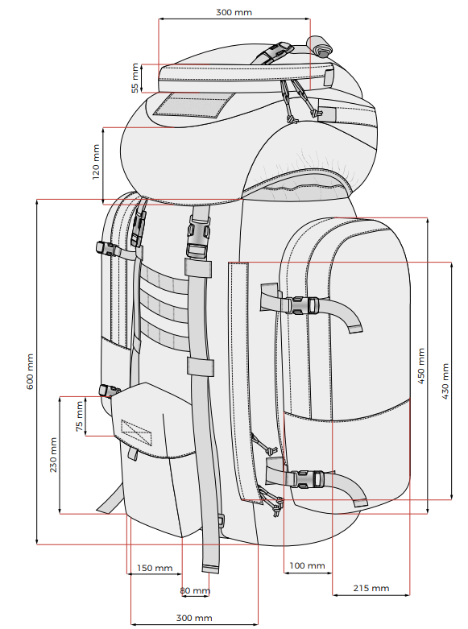

Eskizas Nr 1.

Kuprinės nugaros vaizdas

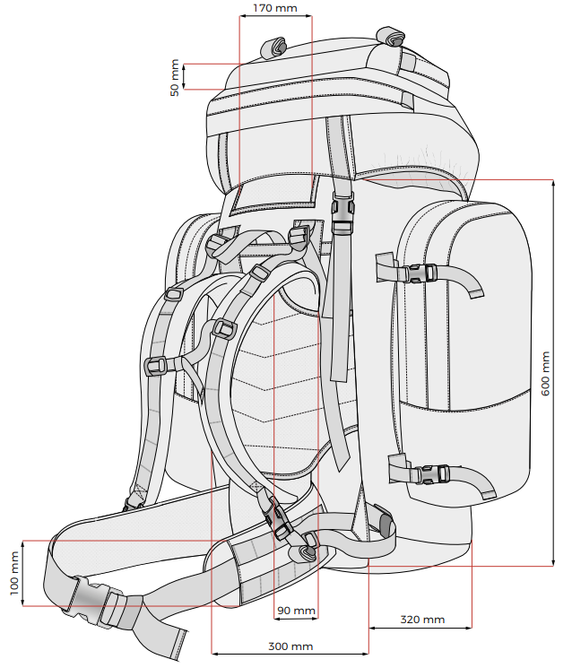

Eskizas Nr.2

Kurpinės gaubto vaizdas

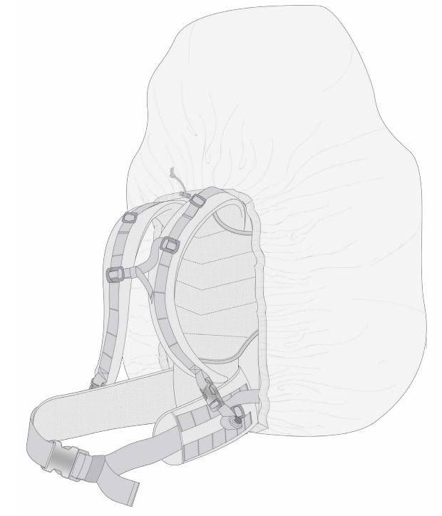

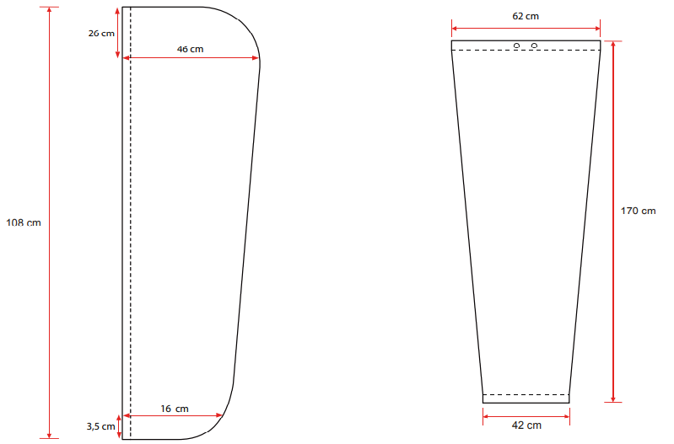

Eskizas Nr.3

SLEPIAMASIS (UNIVERSALAUS MARGINIMO) PIEŠINYS
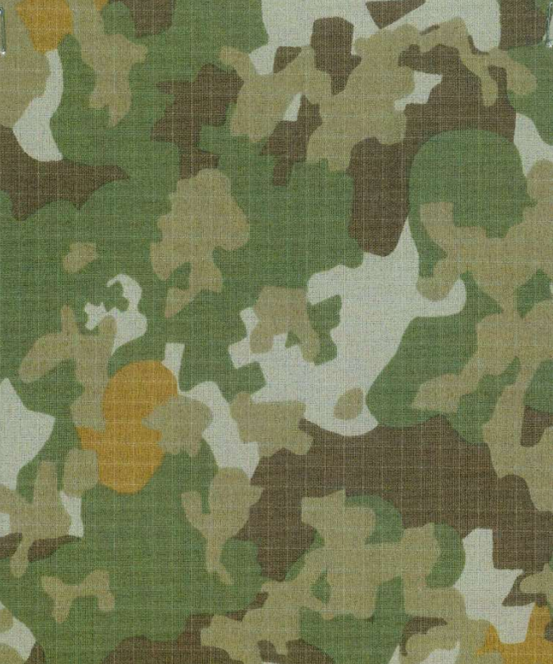

Eskizas Nr.4

